ZY-1000真空检测仪
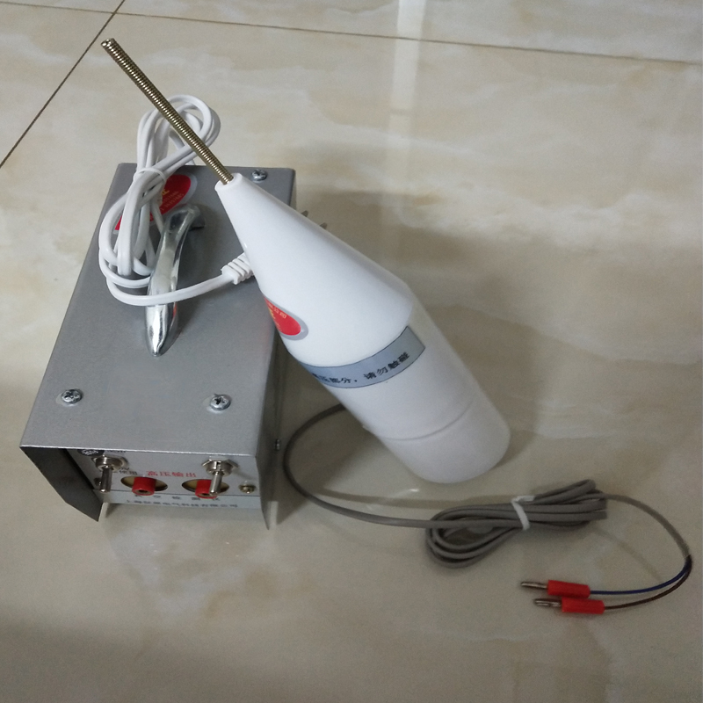

一、ZY-1000真空检测仪产品简介：
本仪器由高压变压器和高频振荡发射器组成，利用高频电火花检测玻璃真空器件和玻璃系统的真空程度，根据玻璃真空系统中的不同气体发出不同颜色的光。适用于各种灯泡，电子管，阴极射线管，气体激光管，太阳能集热管，疫苗安瓶，药用安瓶等生产过程的检验，亦能检测玻璃真空系统和陶瓷真空系统中的漏气点。

二、工作原理：
本产品利用高压变压器将220V交流电压升高到2500V或3000V,使发射器两电极间发生火花放电，产生高频电，并将高频电流馈送至串联的谐振电路中，再经高频变压器升压至180-210KV，最后在尖电极上放射出强力火花。

三、ZY-1000真空检测仪主要技术性能：
1.火花束长度：15-30mm
2.工作时间：连续使用8小时
3.适用电源：~220V，±10%
4.电源频率：50±3HZ
5.耗电功率：不大于70W
6.检测范围：200~10-3托

上海征原电气科技有限公司
T:13816003118

